CDDFR2 才德的婦人(二) 20080615夜 （箴 31:20-31）
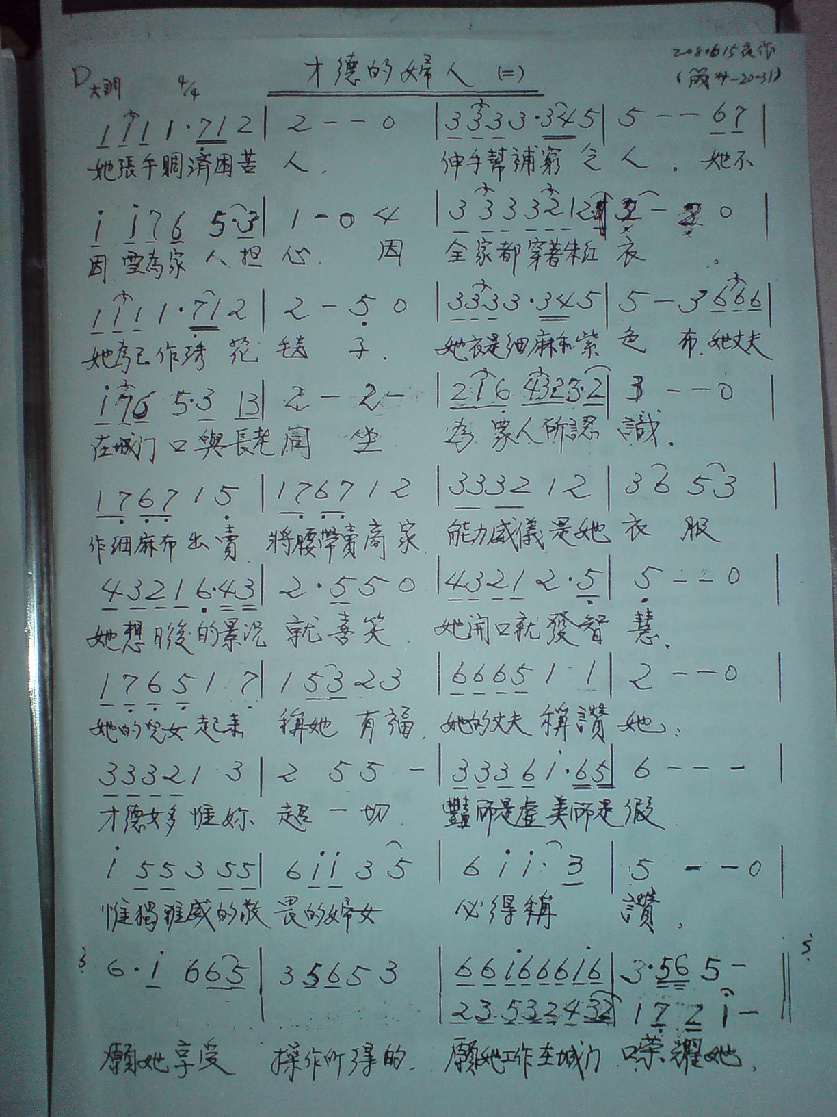CDDFR2 才德的婦人(二) 20080615夜 （箴 31:20-31）

